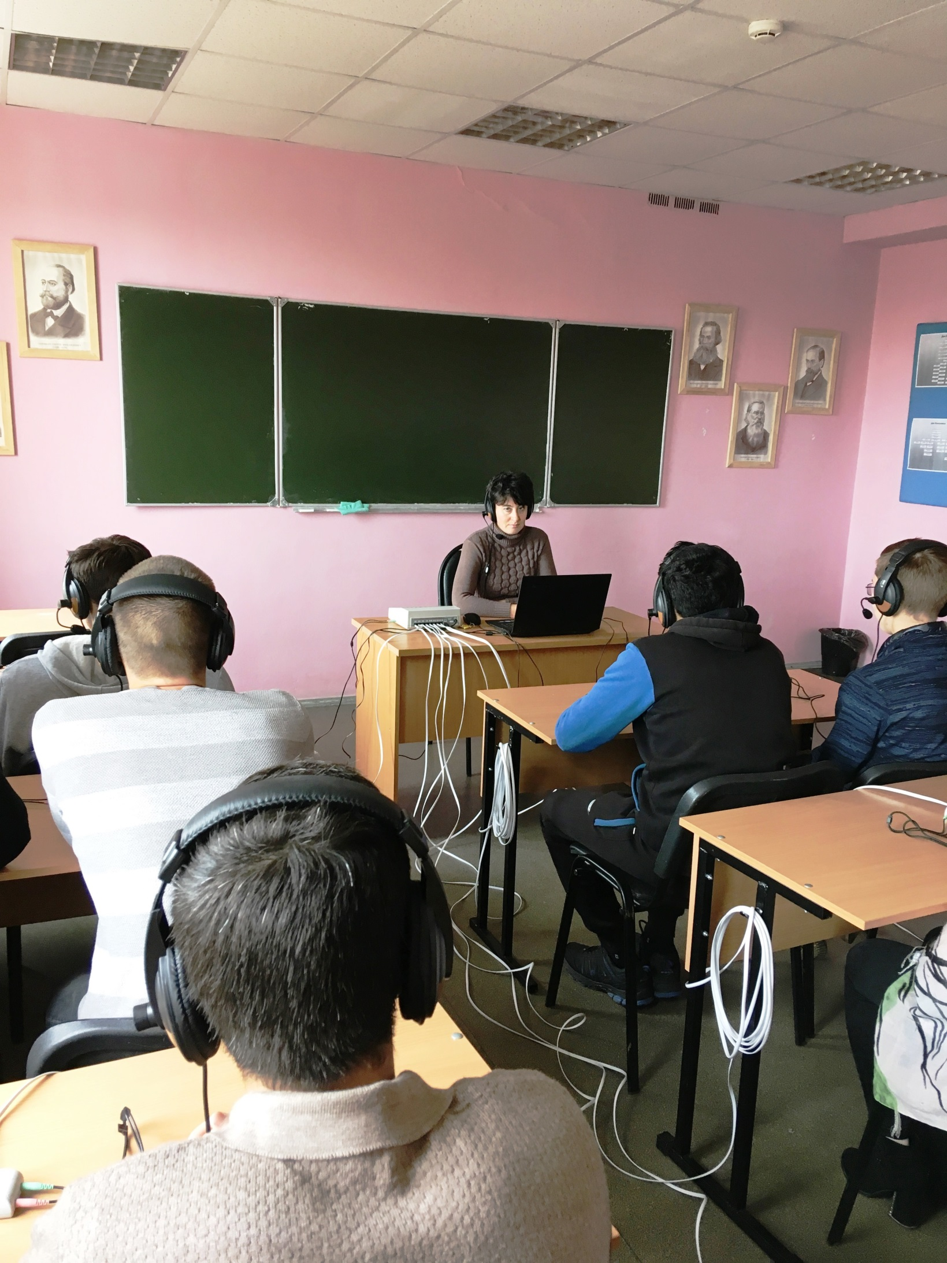

В рамках реализации Дорожной карты по обновлению учебно-производственной базы филиал СамГУПС в г. Нижнем Новгороде приобрел к началу нового учебного года мобильный лингафонный кабинет «Диалог-М» версия 2.0 с программным обеспечением MobiLAB, в котором реализован программируемый режим.

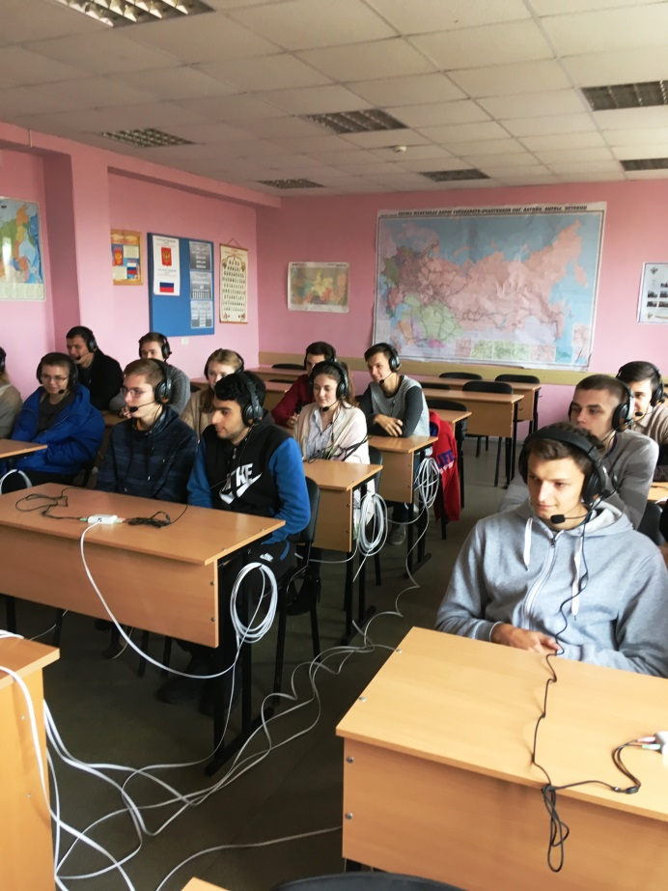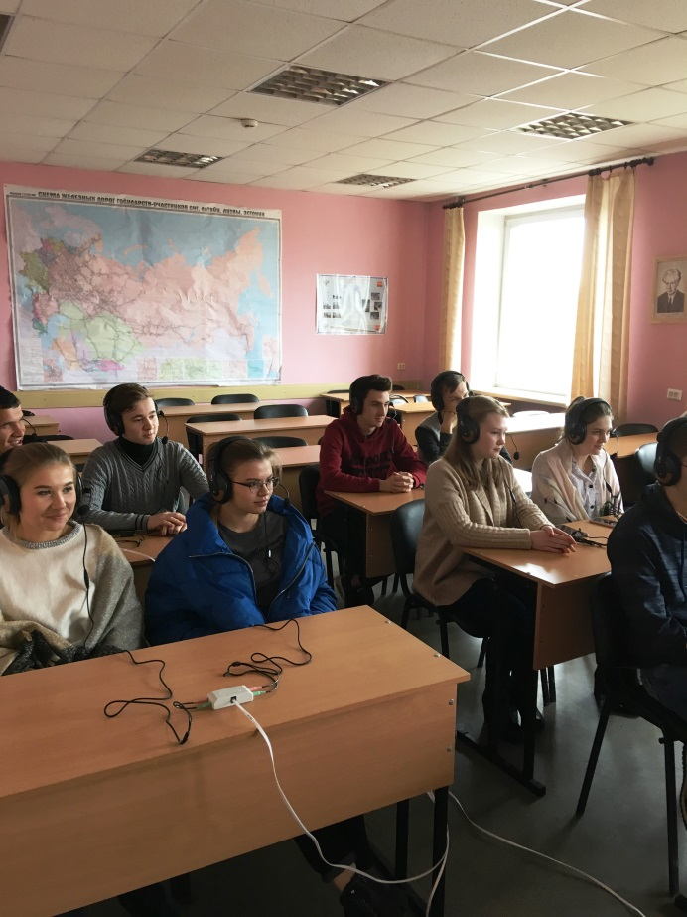Первое занятие с использованием лингафонного кабинета провела доцент кафедры «Общеобразовательные и профессиональные дисциплины» кандидат филологических наук Черницкая Майя Борисовна со студентами 1-го курса очного обучения специальности: «Эксплуатация железных дорог».